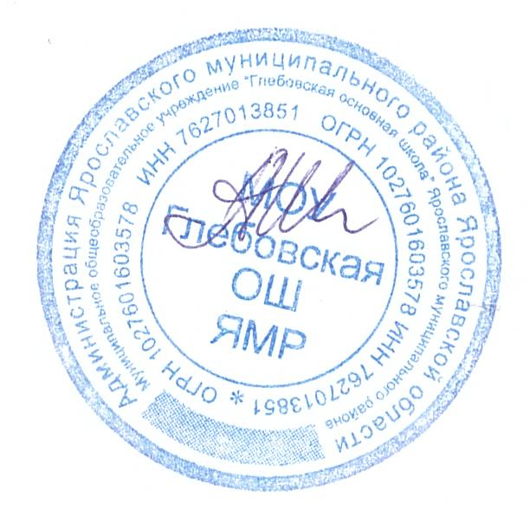
Утверждаю:
Директор МОУ Глебовской ОШ ЯМР
__________________А.Н.Иванова
« 1 » сентября 2022г.

План работы по профориентации на 2022– 2023 учебный год
Работа по профориентации в школе проводится на основании Положения о профориентационной работе МОУ «Глебовской основной школы» ЯМР
по следующим направлениям:
– Профессиональное просвещение, включающее в себя информационную работу, пропаганду и агитацию.
– Предварительная профессиональная диагностика, направленная на выявление интересов и способностей личности к той или иной профессии.
– Профессиональная консультация, нацеленная в основном на оказание индивидуальной помощи в выборе профессии со стороны специалистов-профконсультантов.
– Социально-профессиональная адаптация.
– Профессиональное воспитание, имеющее целью формирование у учащихся чувства долга, ответственности, профессиональной чести и достоинства.
Цели профориентационной работы:
- Оказание профориентационной поддержки учащимся в процессе выбора ими профиля обучения и сферы будущей профессиональной деятельности;
- Выработка у школьников сознательного отношения к труду, профессиональное самоопределение в условиях свободы выбора сферы деятельности в соответствии со своими возможностями, способностями и с учетом требований рынка труда.
Задачи:
- Формирование у школьников устойчивых интересов к профессиональной деятельности;
- Получение данных о предпочтениях, склонностях и возможностях учащихся для разделения их по профилям обучения;
- Оказание дополнительной поддержки учащимся, испытывающим затруднения при выборе профессии.

План
работы по профориентации
на 2022 – 2023 учебный год

Месяц | Мероприятие | Ответственные
В течение года | Индивидуальные консультации родителей и учащихся об особенностях выбора профессии и профессионального самоопределения учащихся | Администрация
Сентябрь | Тематический классный час: "Знакомство с миром профессий" | Классные руководители 8, 9 классов.
Октябрь | Родительское собрание «Как помочь ребенку выбрать профессию». | Классные руководители 8, 9 классов.
Ноябрь | Конкурс рисунков «Все работы хороши» | учитель ИЗО
Декабрь | Конкурс сочинений «Мое будущее – моими глазами» | Учителя русского языка.
Февраль | Урок мужества "Есть такая профессия Родину защищать" для учащихся 5-9 классов | Классные руководители
Март | Беседа с учащимися 8-9классов на тему: "Куда пойти учиться". | Классные руководители
Апрель | Видеофильм "В мире профессий" | Зам.директора по ВР
В течение года | Оформление стендов и классных уголков на тему «Куда пойти учиться» | Классные руководители

